ADORAZIONE EUCARISTICA Giovedì 2 Maggio 2013

Dio abbia pietà di noi e ci benedica,
su di noi faccia splendere il suo volto;
perché si conosca sulla terra la tua via,
la tua salvezza fra tutte le genti.
Gioiscano le nazioni e si rallegrino,
perché tu giudichi i popoli con rettitudine,
governi le nazioni sulla terra.
Ti lodino i popoli, o Dio,
ti lodino i popoli tutti.
Ci benedica Dio e lo temano
tutti i confini della terra.

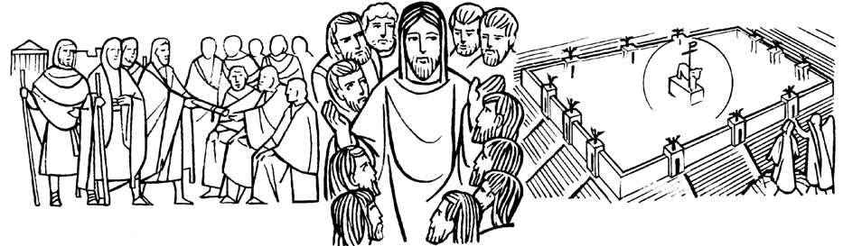

La Liturgia odierna è contrassegnata dalla promessa dello Spirito e dal dono della pace. In effetti, la relazione con il Risorto passa attraverso l’azione dello Spirito e l’esperienza della pace. È un’ulteriore tappa della fede pasquale ed ha a che fare, ancora una volta, con la morte e la risurrezione di Gesù. Lo Spirito, infatti, sostiene i credenti nella prova, è il loro difensore, ma anche Colui che li conduce alla verità e permette loro di interpretare la vicenda di Gesù di Nazareth con gli occhi ed il cuore di Dio. E’ anche Colui che rende possibile la pace, come compimento delle attese messianiche.
Invochiamo il dono dello Spirito, perché questo nuovo incontro con il Risorto trasfiguri la nostra vita.

ATTO PENITENZIALE
C – Fratelli e sorelle in questo giorno memoriale della Risurrezione del Signore, purifichiamo i nostri cuori dal peccato e invochiamo con fiducia la Misericordia del Padre perché ci ottenga, mediante lo Spirito Santo, il dono pasquale della pace.
- Signore, che comunichi alla tua Chiesa il tuo Spirito perché da Lui si faccia guidare alla Gerusalemme del cielo, [abbi pietà di noi] T – Signore, pietà!
- Cristo, che ci fai dono della tua pace perché possiamo essere in comunione con il Padre e lo Spirito, [abbi pietà di noi] T – Cristo, pietà!
- Signore, che fai dono del tuo amore a chi osserva la tua Parola perché viva nella gioia, [abbi pietà di noi] T – Signore, pietà!

C – Dio onnipotente abbia misericordia di noi, perdoni i nostri peccati e ci conduca alla vita eterna. T – Amen.

Dio onnipotente, fa' che viviamo con rinnovato impegno questi giorni di letizia in onore del Cristo risorto, per testimoniare nelle opere il memoriale della Pasqua che celebriamo nella fede. Per il nostro Signore Gesù Cristo... T – Amen.

Dal Vangelo secondo Giovanni
In quel tempo, Gesù disse [ai suoi discepoli]:
«Se uno mi ama, osserverà la mia parola e il Padre mio lo amerà e noi verremo a lui e prenderemo dimora presso di lui. Chi non mi ama, non osserva le mie parole; e la parola che voi ascoltate non è mia, ma del Padre che mi ha mandato.
Vi ho detto queste cose mentre sono ancora presso di voi. Ma il Paràclito, lo Spirito Santo che il Padre manderà nel mio nome, lui vi insegnerà ogni cosa e vi ricorderà tutto ciò che io vi ho detto.
Vi lascio la pace, vi do la mia pace. Non come la dà il mondo, io la do a voi. Non sia turbato il vostro cuore e non abbia timore.
Avete udito che vi ho detto: “Vado e tornerò da voi”. Se mi amaste, vi rallegrereste che io vado al Padre, perché il Padre è più grande di me. Ve l’ho detto ora, prima che avvenga, perché, quando avverrà, voi crediate».
Parola del Signore
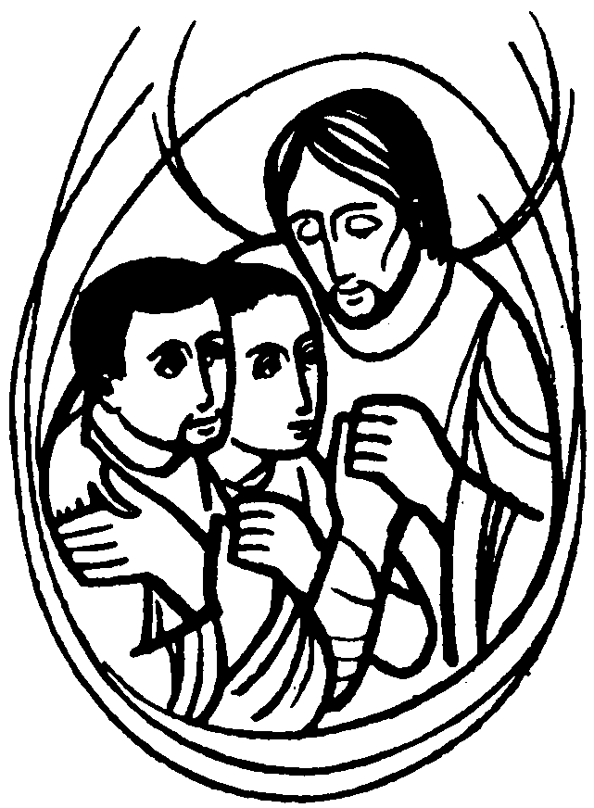

Si avvicina il momento in cui Gesù salirà al Padre. Gli apostoli hanno conosciuto la presenza del Risorto e ne sperimenteranno anche l’assenza. Gesù promette loro, e a noi, che andrà sì al Padre, ma che tornerà. La consolante parola di Gesù ci invita a non avere il cuore turbato. Egli ci dona la gioia e ci assicura la fedeltà di Dio alle promesse. Ancora oggi questa parola risuona per noi ed è invito a guardare alla storia con speranza. In questa celebrazione lui viene a noi con il dono della Parola e della vita. Rendiamo grazie al Signore per la sua presenza che illumina il tempo di eternità.
Nel progressivo cammino pasquale ci vengono oggi presentate le caratteristiche della Comunità cristiana che cammina nel tempo sostenuta dallo Spirito e aperta al compimento del cammino della fede nella visione eterna della pienezza dell’amore. Il tempo della Chiesa è il tempo della promessa, che è certezza della vita eterna. Dopo la risurrezione il Signore ha promesso di essere sempre presente nella Chiesa e nella storia con il suo amore che quotidianamente plasma la nuova umanità. Il dono pasquale dello Spirito fa sì che costantemente sia ridetto al mondo il valore senza fine dell’amore: «Lo Spirito Santo vi ricorderà tutto ciò che io vi ho detto».

PREGHIERA DEI FEDELI
C. La nostra preghiera deve abbracciare tutto il mondo e tutti gli uomini, affinché tutto venga toccato dalla novità vitale della Pasqua. Chiediamo al Padre che nei nostri cuori e nel mondo intero venga il suo regno di amore e di pace.

L. Preghiamo insieme e diciamo:
Donaci, Padre, lo Spirito d’amore.

- Dio dell’amore, concedi alla tua Chiesa di sperimentare la tua presenza e di testimoniarla al mondo intero, preghiamo.

- Dio dell’amore, aiutaci a vivere nella tua amicizia. A combattere le tentazioni che ci provocano al male e ad accostarci con fiducia al sacramento della riconciliazione, preghiamo.

- Dio dell’amore, tu sei presenza viva ed operante in tutti i tuoi figli. Fa’ che siamo aperti all’azione del tuo Spirito per saperti accogliere nel cuore, preghiamo.

- Dio dell’amore, insegna a noi e ad ogni uomo ad amare anche i nemici. Il volto del fratello sia sempre un invito a testimoniare l’amore che riceviamo da te, preghiamo.

- Dio dell’amore, abbiamo nostalgia del tuo abbraccio che ci accoglierà alla fine della nostra vita. Donalo a tutti i defunti che ti hanno già incontrato, ed il tuo amore sia contemplato nel gaudio dell’eternità, preghiamo.

C. O Padre, ti presentiamo le nostre suppliche. Donaci di condividere la gioia dell’amore per essere riconosciuti tuoi discepoli e partecipare un giorno alla beatitudine nel tuo regno. Per Cristo nostro Signore.
Amen.

---------------------------------------------------------------
Il passo del vangelo di Giovanni svolge due temi: l'amore per Gesù e il dono dello Spirito. Subito viene presentato l'indissolubile legame fra l'amore a Gesù e l'osservanza dei comandamenti. La prova che si ama veramente il Signore è l'obbedienza. Il verbo amare dice anche desiderio, affetto, amicizia, appartenenza: ma qui si sottolinea che non si può parlare di vero amore se manca l'osservanza dei comandamenti. «Se uno mi ama osserverà la mia parola» . C'è poi un'altra nota dell'amore. Esso è il luogo dell'incontro con l'amore del Padre, anzi il luogo in cui il Padre e Gesù pongono la loro dimora: «Il Padre mio lo amerà e verremo da Lui e faremo dimora presso di Lui». La domanda di Giuda manifesta un fraintendimento. Giuda ha l'impressione che l'esclusione del mondo dalla manifestazione di Gesù sia qualcosa di arbitrario, o forse di deludente: la tradizione non parlava di una manifestazione pubblica, con potenza e gloria? Invece la manifestazione di Gesù avviene nell'amore. È perciò la disponibilità all'amore che diventa la ragione della differenza tra i discepoli e il mondo. Senza l'amore l'uomo resta carnale, incapace di autentica esperienza di Dio .

…………………………………………………………………………………………..

Signore, seguendo il tuo insegnamento,
ci prostriamo al tuo cospetto con ogni umiltà,
dolcezza e pazienza,
sopportandoci gli uni gli altri con amore,
e sforzandoci di conservare l'unità di spirito
nel vincolo della pace,
per divenire «un solo corpo, un solo spirito»,
secondo la nostra vocazione,
nella speranza alla quale siamo stati chiamati.
Con un'unica voce, pentiti per le nostre divisioni,
rinnoviamo il nostro comune impegno
per la riconciliazione, la pace, la giustizia.
Insieme ti imploriamo:
aiutaci a vivere quali tuoi discepoli,
superando l'arroganza e l'egoismo,
l'odio e la violenza;
donaci la forza di perdonare.
Ispira la nostra testimonianza di fronte al mondo,
cosicché possiamo diffondere uno spirito di dialogo,
ed essere testimoni della speranza
che reca il tuo vangelo.
Rendici strumenti della tua pace,
affinché le nostre case e le nostre comunità,
le parrocchie, le chiese e anche le nazioni
possano accogliere e diffondere la pace
che da sempre hai inteso donarci.

----------------------------------------------------------------------------------------------------------

Il secondo tema afferma che un primo compito dello Spirito Consolatore è l'insegnamento: «Vi insegnerà ogni cosa». È un'affermazione da precisare. Lo Spirito è mandato dal Padre nel nome di Gesù e ricorda quanto Gesù ha già detto. L'insegnamento dello Spirito è ancora l'insegnamento di Gesù. Nessuna concorrenza. Compito dello Spirito è insegnare e ricordare. Si tratta sempre dell'insegnamento di Gesù, ma colto e compreso nella sua pienezza: «Vi insegnerà ogni cosa». Non si tratta di aggiungere qualcosa all'insegnamento di Gesù, quasi fosse incompleto. «Ogni cosa» significa la pienezza, la sua radice, la sua ragione profonda. E anche la memoria, dono dello Spirito, non è ricordo ripetitivo, ma ricordo che attualizza. Lo Spirito è il protagonista che mantiene aperta la storia di Gesù rendendola perennemente attuale e salvifica. Senza lo Spirito la storia di Gesù ? compresa la sua risurrezione ? sarebbe rimasta una storia chiusa nel passato, non un evento perennemente contemporaneo. Lo Spirito è la continuità tra il tempo di Gesù e il tempo della Chiesa.

……………………………………………………………………………………………………

Tu che hai pregato il Padre perché ci mandi lo Spirito, continua a pregarlo ancora, per noi,
uomini moderni incapaci di donare speranza. Mandaci lo Spirito e rinnova le nostre Comunità ripiegate su sé stesse. Liberaci dalla vita stanca e dall’amore spento; solo col suo aiuto esse si rinnoveranno e finalmente innamorate solo di te, sapranno testimoniare ad ogni uomo la verità che salva e la gioia che fa danzare le montagne.
-----------------------------------------------------------------------------------------

PAPA FRANCESCO: Il Vangelo va annunciato e testimoniato. Certo la testimonianza della fede ha tante forme, come in un grande affresco c’è la varietà dei colori e delle sfumature; tutte però sono importanti, anche quelle che non emergono. Nel grande disegno di Dio ogni dettaglio è importante, anche la tua, la mia piccola e umile testimonianza, anche quella nascosta di chi vive con semplicità la sua fede nella quotidianità dei rapporti di famiglia, di lavoro, di amicizia. Ci sono i santi di tutti i giorni, i santi “nascosti”, quella “classe media della santità” di cui tutti possiamo fare parte. Ricordiamolo bene tutti: non si può annunciare il Vangelo di Gesù senza la testimonianza concreta della vita. Chi ci ascolta e ci vede deve poter leggere nelle nostre azioni ciò che ascolta dalla nostra bocca e rendere gloria a Dio! L’incoerenza dei fedeli e dei Pastori tra quello che dicono e quello che fanno, tra la parola e il modo di vivere mina la credibilità della Chiesa. Annunciare e testimoniare è possibile solo se siamo vicini a Lui. E questo è un punto importante per noi: vivere un rapporto intenso con Gesù, un’intimità di dialogo e di vita, così da riconoscerlo come “il Signore”. Adorarlo! Che cosa vuol dire allora adorare Dio? Significa imparare a stare con Lui, a fermarci a dialogare con Lui, sentendo che la sua presenza è la più vera, la più buona, la più importante di tutte. Adorare il Signore vuol dire dare a Lui il posto che deve avere; adorare il Signore vuol dire affermare, credere, non però semplicemente a parole, che Lui solo guida veramente la nostra vita; adorare il Signore vuol dire che siamo convinti davanti a Lui che è il solo Dio, il Dio della nostra vita, il Dio della nostra storia.

Signore, davanti a te noi ci ricordiamo dei ragazzi che vivono la grande festa dell’Eucaristia; aiutali a scoprire fino in fondo la grandezza del tuo amore e rendili generosi nel rispondere alla tua chiamata.

Signore, davanti a te noi ci ricordiamo di quanti hanno un compito di guida nella comunità; rendili testimoni sereni e forti, generosi e gioiosi della Parola che salva, per contagiare con il mondo intero.

Signore, davanti a te ci ricordiamo del Papa Francesco e del nostro Vescovo Angelo: siano guide forti e miti, illuminate e sagge della tua Chiesa

Signore, davanti a te noi ci ricordiamo di Luca oramai prossimo all’ Ordinazione sacerdotale. Dona a lui lo Spirito perché possa sempre gustare la bellezza del tuo amore e testimoniarlo alle persone che incontrerà nel suo ministero.

Signore, rendici una comunità viva e vitale, generosa nel vivere la missione che ci affidi in questa società. Non siamo soli in questo tempo, perché non c’è luogo o periodo storico dove la tua grazia non operi per il nostro bene, e il tuo Spirito non riesca a trasformare il cuore dell’uomo in tempio della tua presenza. Donaci la speranza e la serenità nell’affrontare la vita di tutti i giorni.

